Газета для учеников, учителей и родителей



№14 ОКТЯБРЬ 2005 год. Выпускается с ноября 2003 года

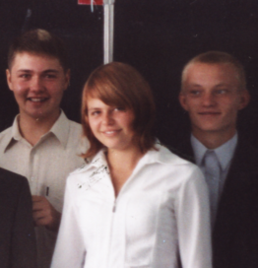

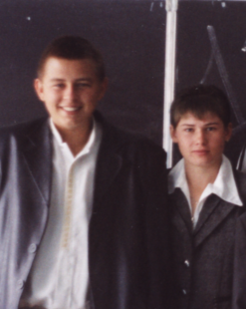





«Школьный вестник» №14
День самоуправления
Школу откроют только через 10 минут, а на пороге в предвкушении уже стоит новоиспечённый директор Иван Васягин. В голове одни вопросы: будут ли слушаться ученики? А придут ли они вообще сегодня в школу? Приготовили ли они уроки?
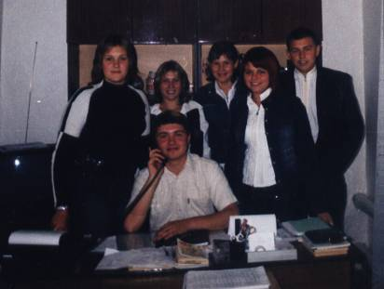
Через несколько минут, чуть раньше обычного школу пришла открывать техничка Е.П. Баранова. Как и положено директор входит в школу первым, затем в общем потоке, вместе с учениками приходят и новые учителя: Летунова Н., Дандыкина А., Драчёва И., Прокопова Т., Кузьмина А., Померанская А., Голушкова С., Ажгулов А., Суслов И., Моисеев В., Мозжелов Н., Селютин В.
В учительской слышаться споры, как же пройдёт сегодняшний день. Казалось бы, чего особенного, учителя пришли на работу, но это не просто учителя – это ученики старших классов. В школе - день самоуправления. Этот день не проводился у нас в школе уже несколько лет. Руководство просто не решалось возобновлять его, так как боялись, что в школе будет беспорядок. Как ни странно в этот раз ученики были спокойны и принимали всё всерьёз. Возможно они просто поняли, что из-за их поведения зависит будут ли такие праздники проводится постоянно.
День самоуправления - пробуждает в старшеклассниках – чувство ответственности, а в остальных учениках – уважение к старшим.
Закончился праздник концертом для учителей, а так же КВНом, в котором приняло участие 2 команды: настоящие учителя «Ассы» и ученики 11 класса «Молодые учителя».
Конечно же «Ассы» более опытны, поэтому и выиграли.
Наверное, такие мероприятия нужно проводить почаще: во-первых, учителям отдых, во-вторых, ученикам самостоятельность.
И. Васягин

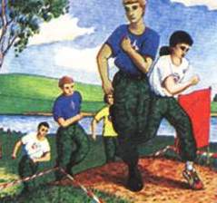
1 октября в Пестравке состоялись районные соревнования по лёгкой атлетике. В них приняли участие команды большинства сёл нашего района. Из нашего села в сборную вошли: Мозжелов Н, Васягин И, Гревцев Д, Петряков Н, Селютин Д, Черников А, Недоноскова Е, Копачёва Е, Прокопова Т, Петрякова В,
А. Кузьмина. Соревнования разделили на 4 забега: 1 забег – девушки(1 км.), 2 забег – девушки(2 км.), 3 забег – юноши(2 км.), 4 забег – юноши(3 км.). Наши ребята шли не очень уверенно, но всё решил четвёртый забег, где хорошо себя показал Мозжелов Николай, занявший 2 место.
В упорной борьбе 1 место заняла сборная села Мосты, второе место – сборная села Падовка, наши разделили 3 место с Марьевкой. Конечно, можно было постараться, но всё - таки 3 место не последнее. Поздравляем ребят и желаем в следующий раз занять 1 место.
Т. Прокопова
«Школьный вестник» №14

«Верёвочный курс»
Под таким названием теплым солнечным днем 25 сентября в с. Пестравка
состоялись районные молодежные сборы.
Столь необычное название - «Веревочный курс» выбрано не случайно, так как, по сути, нынешние молодежные сборы - это тренинг и упражнения на сплочение коллектива.
В сборах приняли участие молодежные объединения из 6 школ района. Нашу представляли три девушки: Разинкина Г., Кузьмина А., Померанская А. Всего собралось около 70-ти человек. Однако состязаться ребятам пришлось не за свои школы, как это обычно практикуется. Перед началом соревнований всех участников смешали и разделили на семь команд В результате, в каждой команде оказались ребята из разных сел
Вот где настоящая проверка умения адаптироваться в коллективе.
Началось всё торжественно с общей линейки во дворе Пестравской школы.
Перед ребятами с напутственным словом выступил зам. главы района В. И. Сорокин и команды отправились в лагерь, расположенный в лесу.
Всего командам предстояло пройти 11 испытаний и все задания они выполняли достойно. Победителями же стали 3 команды: 1 место - фиолетовые (57 баллов), 2 место - жёлтые (56 баллов),
3 место - синие (54 балла).
Но главным достижением сборов стала все же зародившаяся между ребятами из разных сёл дружба. После соревнований все вместе варили уху, тушили картошку на костре, играли в футбол. Всем участникам сборов так понравилась новая игра, что было решено провести зимний «Верёвочный курс».

С МОЗЖЕЛОВЫМ НИКОЛАЕМ
Интервью

Досье газеты: Мозжелов Николай, родился 23 ноября 1988 года в с. Высокое. Учится в 11 классе, Высокинской средней школы. Участник многих районных и областных соревнований: по лёгкой атлетике, футболу, волейболу и др.

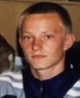
Николай, с какого класса ты начал заниматься спортом?
Активно спортом я начал заниматься в седьмом классе.
Есть ли у тебя какие – то грамоты или дипломы?
Есть, не мало. Например, грамота за второе место в районной олимпиаде по физической культуре.
Тебе нравится заниматься спортом?
Да, очень нравится!
Твой любимый вид спорта?
Так как на соревнованиях я участвую по нескольким видам спорта, они мне нравятся все, но больше всего я люблю играть в волейбол.
Николай, желаем тебе дальнейших побед!
Интервью провела Е. Кудряшова.
«Школьный вестник» №14
«Курить по-русски»

Заядлый курильщик в Германии выкуривает 8 сигарет в день, для россиянина норма - 30.
Одна из причин нашего размаха - возможность и привычка курить очень дешевые, "тяжелые" сигареты, которых в Европе давно нет. Цена табака, его качество - от этого зависит здоровье 50 миллионов российских курильщиков. Ведь если пачка сигарет с фильтром стоит сегодня 5-6 рублей, бросать курить совершенно незачем.
С "Беломорканалом", "Примой", "Дымком" и другими атрибутами прошлого мы расстаемся с трудом.

Приверженцы "тяжелых" сигарет без фильтра уважают их за символическую цену и неизменный дизайн. Те же, кто думает о последствиях, переходят на качественные и "легкие" - с пониженным содержанием смол, никотина и окиси углерода. Научно-исследовательский институт табака Краснодара радует новостями: за последние 10 лет содержание смол и никотина в продаваемых в России сигаретах уменьшилось в 2 раза. Потребитель сегодня хочет курить сигареты, не вызывающие надсадного кашля и неприятного запаха, - эта идеология заставляет производителей внедрять ноу-хау. Например, технологию "взорванной жилки" - термическую обработку табачного листа, после которой он в несколько раз увеличивается в объеме, что позволяет сделать начинку сигарет буквально воздушной. И все же скептики до сих пор не уверены, действительно ли "легкие" и качественные сигареты не так опасны для здоровья, как другие, и ждут ответов от специалистов.
Вопреки бытующему мнению о том, что бросать курить нужно постепенно, многочисленные исследования свидетельствуют об обратном расставаться с никотином нужно сразу и окончательно. А чтобы это трудное время пройти более-менее безболезненно, врачи советуют:
> решив отказаться от сигареты, постарайтесь меньше бывать в тех местах, где курят,
> найдите другие способы успокоения (при помощи медитации, физических упражнений),
> очень важна поддержка семьи, друзей, особенно в первые недели после прекращения курения,
> неприятные ощущения, возникающие в первые недели после отказа от табака, можно подавить медикаментами, облегчающими симптомы табачной абстиненции,
> постарайтесь не принимать алкогольные напитки и не пить кофе в течение первого месяца, поскольку эти напитки пробуждают желание закурить.
«Посещение музея»
Тринадцатого октября учащиеся пятого, шестого и часть седьмого класса отправились в музей села Майское. Всех детей волновал вопрос: «А что же мы увидим в музее?» И никто, даже преподаватели, не ожидали увидеть столько интересного в музее.
И вот мы на Майском. Дети во дворе увидели качели, их восторгу не было предела, покатались и пошли в музей.
Сергей Викторович Небритов разрешил детям посмотреть экспозиции зала и тут же детям задал вопрос, пообещав за правильный ответ приз. А задание было таково: найти в зале первый самолёт. Правильно ответила на этот вопрос ученица шестого класса Саплинова Евгения, оказывается это ступа Бабы Яги.
Детям понравилась выставка из Тёпловки. Это экспозиции, сделанные из глины. Они читали аннотацию и внимательно рассматривали фигурки, обменивались мнением. Потом Сергей Викторович рассказал нам об изостудии, показал рисунки ребят, познакомил с материалами выставок, их авторами. Ещё детям понравилась выставка работ из Самары, её прислала Любовь Николаевна Теплова. Это удивительные работы сделаны из разноцветных кусочков материала.
Невозможно оторвать глаза от таких поделок.
Но вот пришёл автобус. Ученики поблагодарили руководителя изостудии Небритова С. В., вручили сладкий подарок и, полные впечатлениями, отправились домой.
О.Н. Губанова
«Школьный вестник» №14
ДАВАЙТЕ ПОСМЕЁМСЯ

Поймали как-то 4 чукчей и посадили в тюрьму. Через 4 дня они сбежали. Когда их поймали, то спросили:
- Как вы спланировали побег?
-Так вот, сидим мы в тюрьме день, второй, третий, а на четвертый день я заметил, что одной стены нет.
Китайская народная сказка:
— Посадил дед рис! Но дальше не имеет смысла продолжать - там полтора миллиона персонажей!


Разговор русского с лицом кавказской национальности: - У нас на Кавказе есть давняя традиция — воровать невест!
— А у нас вообще воровать традиция...

Вчера у магазина «Обои» была задержана в нетрезвом состоянии учительница русского языка. Она пытала исправить вывеску магазина на «Оба».
Психбольница. Спят трое сумасшедших на одной кровати, тесно до ужаса. Один не выдерживает, берет подушку и ложится на пол. Другой, поднимая голову, говорит ему:
- Слышь, ты давай обратно, тут посвободнее стало.



- Больной, почему вы так потеряли в весе?
- Прыщи выдавил.

«Школьный вестник» №14
Поздравления

Ученики шестого класса, поздравляют с Днём рождения свою одноклассницу, Филиппову Свету. Желают счастья, здоровья и успехов в учёбе.

Глав. ред.: отдел культуры - В.Селютин №14 Сентябрь
Иван Васягин отдел спорта – Т. Прокопова 2005 год
Газета для учеников, учителей и Рук. проекта: отдел развлеч. – Н. Летунова
родителей. Л.А. Давыдкина отдел новостей – И. Васягин Распространитель:
Учредитель: Ученический комитет отдел опросов – А. Дандыкина Т. Прокопова
Высокинской школы поучит. отдел – Разинкина Г.

